Một mỏ lộ thiên uranium đang được khai thác. Dựa trên kết quả của vài lần khoan thử, mỏ được chia thành các đơn vị khai thác gọi là **blocks**. Hầm mỏ cần được đào theo dạng bậc thang để xe tải có thể đi xuống được dưới đáy. Trữ lượng uranium kéo dài từ đông sang tây. Mỏ giới hạn phía tây là là một ngôi ngôi làng, phía đông là một dãy núi. Tính đến những khó khăn này, có 18 **blocks** với 10000 tấn được xác định trên 3 tầng.( như hình dưới). để khai thác một **block** thì 3 **block** ở tầng trên phải được đào đi. (khối ngay trên nó, khối bên trái và khối bên phải. ví dụ muốn đào khối 10 thì phải đào khổi 2,3,4 trước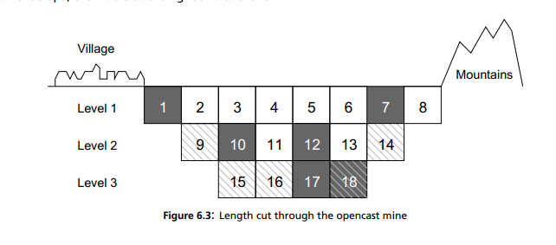

ở tầng 1, mỗi **block** , *chi phí đào* 1 tấn là $100, tầng 2 mỗi tấn hết $200 và tầng 3 là $300 .Các khối cấu thành từ đá rất cứng và giàu quặng (các khối bị gạch chéo) thì chi phí là $1000/1 tấn. các block chứa uranium được tô màu xám , trên hình là các khối(1,7,10,12,17,18). Giá thị trường của các khối này lần lượt là 200,300,500,200,1000 và 1200 mỗi tấn. Hỏi nên đào những block nào thì thu được lợi nhuận cao nhất?

Model formulation

Đặt BLOCKS là tập các block. VALUEb  là giá trị 1 tấn của block b.

COSTb là chí phí đào 1 tấn ở block b.

Lợi nhuận thu được từ việc đào khối b lên là : VALUEb  ‒ COSTb.

Chuỗi khai thác các khối này có thể được biểu thị bới một độ thị có hướng G=(BLOCKS,ARCS) với ARCS là tập các cung giữa các khối. một cung arc(b,a) biểu thị block b chỉ được đào lên khi block a đã được đào. Với bài toán trên thì block 16 tạo ra ba cung trong G : (16,10), (16,11) và (16,12), và các khối 10,11,12 cũng nỗi với ba cung như thế tạo thành một đồ thị như dưới đây

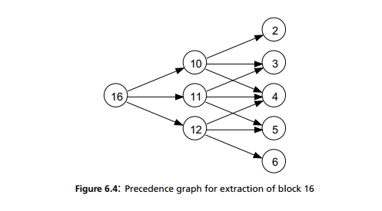

Để quyết định đào khối nào, chúng ta đặt ra một biến nhị phân extractb nhận giá trị 1 nếu và chỉ nếu block b bị đào. Chúng ta có được bài toán nhỏ gọn với biến 0-1 như sau:

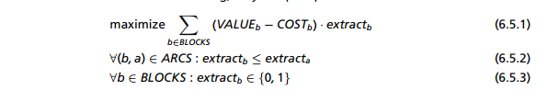

Hàm mục tiêu (6.5.1) thể hiện tổng lợi nhuận lớn nhất từ các khối được đào. Ràng buộc (6.5.2) để đảm bảo rằng các khối được đào theo đúng thứ tự: nếu b được đào (extractb =1) thì a cũng phải được đào (extracta  = 1). Ràng buộc (6.5.3) định nghĩa extract là biến nhị phân.

Implementation

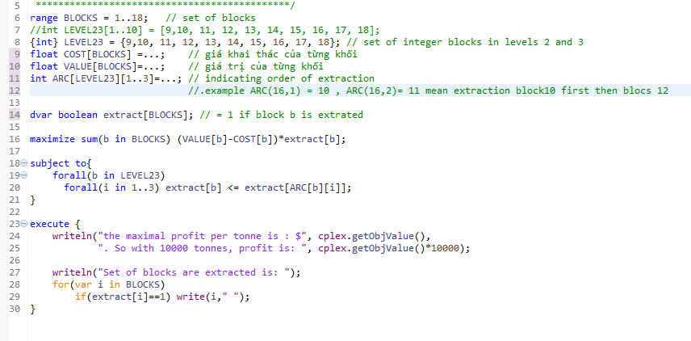

Results

